06/2021
Termíny nejbližších akcí |  | str.
18.11.21 | Setkání s historií Novojičínska | 16
2.12.21 | Diskusní klub u kávy | 15
14.12.21 | Předvánoční posezení s tvořením | 16

OBSAH
02 - Úvod
02 - Spolkové oznámení
02 - Činnosti prezidenta
a víceprezidenta
06 - Volby 2021 – výsledky
13 - Poděkování
15 - Chystané aktivity
15 - Diskusní klub u kávy
16 - Setkání s historií NJ
16 - Předvánoční posezení
s tvořením
17 - Rekondiční pobyt v UH
17 - Kalendáře na rok 2022
17 - Nabídka periodik 2022
18 - Seznam nabízených
periodik
21 - Nejčastější otázky
a odpovědi
24 - Soc. práv. poradna
25 - Úhrada bílých
a červenobílých holí
27 - Sázky a hry optikou
práva
32 - Poradna SONS NJ

Milí přátelé,
přinášíme nové informace z dění nejen na naší odbočce v Novém Jičíně.

SPOLKOVÉ Oznámení

Činnosti prezidenta a víceprezidenta
Publikoval 08.10. na www.sons.cz Zajíc Luboš
Vážené členky a členové SONS, vážení zájemci o dění v SONS,
v rámci zvýšení povědomí o tom, čemu se SONS, resp. její nejvyšší představitelé věnují, jsme s kolegou (viceprezidentem) Janem Šnyrychem slibovali, že o tom každý měsíc napíšeme pár řádků; níže tedy nabízím řádky shrnující první dny našeho funkčního období, září 2021.
Pokusím se být maximálně stručný, abych Vás nenudil dlouhosáhlými, nezajímavými podrobnostmi, ačkoliv věřte, že právě tentokrát to je velmi těžké, protože se toho za uplynulý měsíc událo mnoho.
- Prvního září, hned po návratu z pardubického celostátního shromáždění jsme se všichni zaměstnanci SONS v Krakovské krátce sešli v zasedací místnosti, kde nám minulé vedení symbolicky předalo pomyslný štafetový kolík a probrali jsme několik zásadních provozních záležitostí a milníků pro nejbližší období, blížící se sbírkové bílopastelkové dny (11. až 13. října), den otevřených dveří v Krakovské (11. listopadu) a další...
- Téměř vše, čemu jsem se během září věnoval, pro mě bylo naprosto nové. Ještě že se minulému vedení podařilo zajistit do funkce výkonné ředitelky SONS Veroniku Pokornou, protože se ukazuje, že název její funkce zároveň velmi dobře vystihuje jednu z jejích vynikajících vlastností, je opravdu výkonná. :-) Vedle plnění mnoha svých pracovních povinností si stále nachází dostatek času na to, aby mě i nového viceprezidenta seznamovala s mnohými podstatnými věcmi i detaily chodu celé naší velké organizace. Už jsme strávili hodně hodin (a další nás určitě ještě čekají) jejím popisem, našimi otázkami a jejími odpověďmi, neboť ač jsme již o SONS z našeho předchozího působení věděli leccos, toho, co jsme nevěděli, je stále dost.
- Postupně se začínáme scházet s vedoucími jednotlivých útvarů i oddělení, začali jsme s vedoucí Střediska výcviku vodicích psů paní Lenkou Kreidlovou, která nám vylíčila jejich aktuální radosti i starosti.
- Zúčastnil jsem se schůzky ekonomické komise prezidenta SONS, která se zabývala zejména realizací současných projektů, rekondicemi, detailním nastavením spolupráce odboček s naší účetní firmou Kočka, s.r.o. a mnohým dalším, ostatně jednotlivé členy komise i její náplň práce určitě časem představím blíže.

- Hned po zvolení do funkce prezidenta (vlastně dokonce přímo už na shromáždění) se můj iPhonový kalendář a e-mailová schránka začaly plnit pozvánkami na různé slavnostní či pracovní akce oblastních odboček a dalších institucí. Nic nenasvědčuje tomu, že by tento příval měl sestupnou tendenci, určitě se budeme snažit s viceprezidentem pozváním maximálně vyhovět, jisté je, že to nepůjde vždy. Ale dobré je, že přinést informace z ústředí do odboček a klubů, a naopak ty odbočkové a klubové načerpat, a přivézt je zpět do Prahy mohou i další členové vedení či pracovníci oddělení pro oblastní odbočky a celostátní kluby, jmenovitě Veronika Pokorná, Romana Moravcová, Radka Lienertová a další.
- V úterý 7. září jsem se zúčastnil besedy klubu Potměchuť pořádané na platformě Club House, kam mě pozval Radek Seifert. Jím i ostatními účastníky kladené dotazy směřovaly zejména k našim budoucím plánům v SONS.
- Čtvrtek 9. září patřil semináři pořádanému kanceláří veřejného ochránce práv, byly zde za účasti některých ministerstev a Vládního výboru OZP představeny indikátory provádění dvou článků Úmluvy o právech osob se zdravotním postižením.

- Na několika schůzkách jsme probírali sociální služby poskytované SONS, velkou snahu věnujeme jejich zkvalitnění, a to v rámci i mimo projekt OPZ.
- Významným dnem byl čtvrtek 16. září, kdy proběhl slavnostní ceremoniál otevření domu Josefa Chaloupky; zde vedení SONS reprezentoval Jan Šnyrych, já jsem se bohužel zúčastnit nemohl. Zatím jsme se s Honzou dohodli, že se budeme v měsíčním referování střídat, pokud tedy někdo z nás nebude mít něco aktuálního, oč bychom se v rubrice chtěli podělit hned. Je tedy možné, že se od viceprezidenta dozvíte o brněnské slávě časem o něco více.
- Po odmlce způsobené hlavně covidovými událostmi se v sobotu 18. září v Praze na Dědině sešlo i klubové shromáždění Cechu zrakově postižených masérů, kteří začali opět plánovat své budoucí společné aktivity.
- Kyjovská odbočka SONS slavila 30. výročí od svého založení a připadalo mi, že o tom v pátek 24. září ví celý Kyjov – alespoň podle hojné účasti dětských i dospělých diváků přítomných na tamním hlavním náměstí.
- A nakonec slavnost, z níž mám v okamžiku, kdy píšu tento článeček, ty nejčerstvější zážitky, protože jsem se právě dnes, v neděli 3. října, vrátil ze Vsetína, kde proběhl festival Tyfloart. Pestrost a zajímavost tamního programu bych Vám přál zažít, hudební vystoupení různých žánrů se střídala s audionahrávkami, se čtením poezie i prózy, v předsálí bylo možno obdivovat i nakupovat nejrozmanitější výtvarná dílka i díla, o jídlo ani pití nebyla nouze, zkrátka vše klapalo na výbornou.
- Jedním z bodů našeho kandidátského programu bylo i prohloubení spolupráce s dalšími institucemi, které pracují ve prospěch zrakově postižených; i na tom pomalu začínáme pracovat, takže se již těšíme na
schůzku s ředitelkou nadačního fondu Českého rozhlasu Světluška paní Gabrielou Drastichovou.
Já vím, sliboval jsem stručnost, ale když tak nahlížím do kalendáře na uplynulé události, mohl bych napsat ještě nejméně dvě stránky. Ale přestat se má prý v nejlepším, takže pokračování z mé klávesnice nejpozději na přelomu listopadu a prosince, protože o říjnovém dění bude informovat Honza Šnyrych.
Mějte se fajn a držme si palce! Luboš Zajíc

Volby 2021 - výsledky

Mandáty, průzkumy, vítězové a poražení
- 07 - Vítězové a poražení
- 11 - Volební účast
- 11 - Volební průzkumy a realita
- 12 - Kroužkování
- 13 - Mandáty

Vítězové a poražení
Volby do Poslanecké sněmovny skončily. Sčítání výsledků bylo tentokrát do poslední chvíle napínavé. Nové rozložení sil ve sněmovně představuje radikální odklon od předchozí situace. Volební průzkumy preferencí se letos dost lišily od konečného výsledku. Velkou roli tentokrát hrály preferenční hlasy a kroužkování. Na domácí poměry byla vysoká i volební účast.
Po sečtení všech hlasů jsou letošní volební výsledky jasné. Největší počet platných hlasů získala koalice Spolu tvořená stranami ODS, KDU-ČSL a TOP 09. Na druhém místě se umístilo Hnutí ANO premiéra Andreje Babiše. Třetí zůstala s velkým odstupem koalice Pirátů se Starosty (PirStan). Poslední politickou stranou, která se dostala do sněmovny, je SPD Tomia Okamury.
Na pět procent, jež zaručují účast v parlamentu, nedosáhla vládní ČSSD, která opouští sněmovnu po třiceti letech. Ani nové politické hnutí Přísaha bývalého policisty Róberta Šlachty se nedokázalo napoprvé prosadit. Poprvé od svého založení před sto lety se do parlamentu nedostali ani komunisté (KSČM). Velký debakl zaznamenala Trikolora–Svobodní–Soukromníci a Volný blok.

ÚČAST 65,43 % 5.375.090 platných hlasů
Kompletní výsledky voleb vč. výsledků v krajích.

Vítězové

Název % zisk hlasů křesel
Spolu 27,79 % 1.493.905 71
ANO 27,12 % 1.458.140 72
Pir.+STAN 15,62 % 839.776 37
SPD 9,56 % 513.910 20

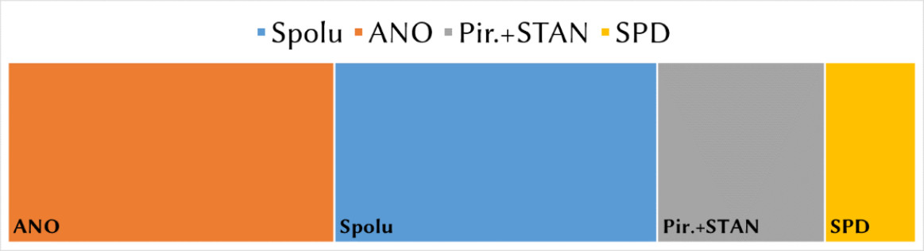

Poražení

Název % zisk hlasů
Přísaha 4,68 % 251.562
ČSSD 4,65 % 250.397
KSČM 3,60 % 193.817
Trikolora SS 2,76 % 148.463
Volný blok 1,33 % 71.587
Zelení 0,99 % 53.343
OtČe 0,40 % 21.804
Švýcar. demokr. 0,31 % 16.823
Moravané 0,26 % 14.285
Aliance pro budoucnost 0,21 % 11.531
Monarchisté 0,16 % 8.635
Prameny 0,15 % 8.599
Nevolte Urza 0,12 % 6.775
Aliance národních sil 0,09 % 5.167
Senioři 0,06 % 3.698
Moravské zemské hnutí 0,03 % 1.648
Levice 0,01 % 639
Pravý Blok 0,01 % 586
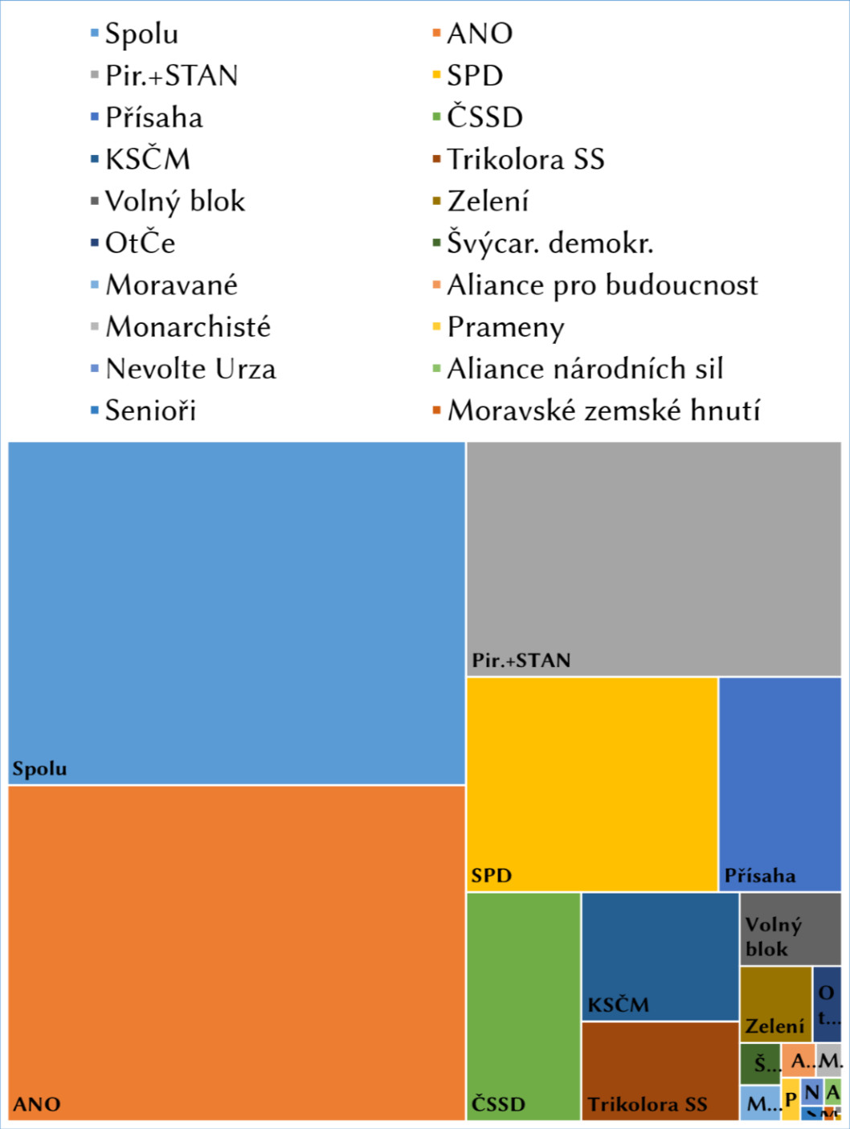

Volební účast
Volební účast letos dosáhla 65,43 procenta, což je srovnatelné s posledními prezidentskými volbami, kdy přišlo k urnám 66,6 procenta voličů. Letošní volební účast pro volby do Poslanecké sněmovny je nejvyšší od roku 1998, kdy přišlo hlasovat 74,03 procenta občanů. V Německu, kde před pár týdny proběhly volby do Spolkového sněmu, byla přitom účast ještě mnohem vyšší, a to 76,6 procenta. Více na téma volební účasti a historického srovnání v našem článku: Volební účast.

Volební průzkumy a realita
Mnozí poukazují na ,,neúspěch“ volebních průzkumů, které se letos zdánlivě netrefily. Na naší infografice je vidět, jak byly preference jednotlivých stran nadhodnocené, anebo podhodnocené. Překvapil především vysoký výsledek koalice Spolu. Ta v žádném z posledních větších průzkumů ANO nepředstihla.
Nemile zaskočeni z horšího výsledku byli také členové koalice PirStan, především tedy členové ,,vykroužkované“ Pirátské strany. Málokdo také čekal, že se do sněmovny nedostane tolik subjektů – obecně se spíše předpokládalo, že do ní pronikne alespoň jedna z levicových stran ČSSD nebo KSČM.
Příčinu nečekaného výsledku lze spatřovat ve vysokém volebním potenciálu, který měla nejvyšší koalice Spolu. Spousta jejích potenciálních voličů nebyla do poslední chvíle rozhodnuta, komu hlas dají, váhající často nakonec zvolili Spolu na úkor Pirátů a Starostů. Levicové voliče přitom nejspíše nakonec zlákalo především Hnutí ANO.

Kroužkování: Preferenční hlasy kandidátů
Letošní volby patří k těm, kde hrálo velkou roli kroužkování. Preferenční hlasy, které voliči udělují kroužkováním čísel se jmény kandidátů na volebních lístcích, způsobily zkázu Pirátské strany, kde do sněmovny pronikli pouze čtyři kandidáti – Ivan Bartoš, Jakub Michálek, Olga Richterová a Klára Kocmanová.
Mnoho známých tváří tak sněmovnu opouští. Mnoho hlasů naopak získali na jejich úkor Starostové, kteří mají ve výsledku pouze o jeden mandát méně než ODS a jsou tedy třetí nejsilnější stranou v parlamentu. Nejvíce preferenčních hlasů ze všech kandidátů letošních voleb obdržel předseda Starostů Vít Rakušan. Lidé více kroužkovali Starosty. Do sněmovny se dostali jen čtyři pirátští poslanci
Za ním se umístila předsedkyně TOP 09 Markéta Pekarová Adamová. Třetí příčku obsadil kandidát na premiéra Petr Fiala, čtvrté místo patří Andreji Babišovi z hnutí ANO. Kroužkování pomohlo i kandidátům KDU-ČSL, kteří mají nejpočetnější zastoupení od roku 1989.

Mezi poslanci zasedne díky kroužkování také Hayato Okamura, který dokonce získal více preferenčních hlasů než jeho bratr Tomio Okamura z SPD. Na nové složení sněmovny se podívejte v našem infografu, který pokrývá koalice i samotné strany.

Mandáty: nové složení Poslanecké sněmovny
Vítěz voleb. Ačkoli Hnutí ANO jakožto samostatná strana získalo o jeden mandát více než koalice Spolu, ve sněmovně nemá spojence. Spolu naopak podepsalo okamžitě po volbách memorandum s koalicí PirStan, v němž jasně stojí, že obě koalice budou o vládě vyjednávat pouze mezi sebou a s žádným dalším politickým subjektem. Do opozice tak kromě Babiše míří i SPD. Novým premiérem Česka se má stát Petr Fiala.
Zdroj Deník E15

PODĚKOVÁNÍ

Šití pro dobrou věc
Děkujeme paní Hance Veselkové za další ročník úžasného projektu Šití pro dobrou věc.
V tomto projektu se letos podařilo díky její aktivitě a charitativní práci švadlenek z celé České republiky i Slovenska předat nám úžasných 19.700,- korun.

Prostředky budou použity především na pořízení kompenzačních pomůcek do naší půjčovny a na pořízení nových stolů do klubovny.
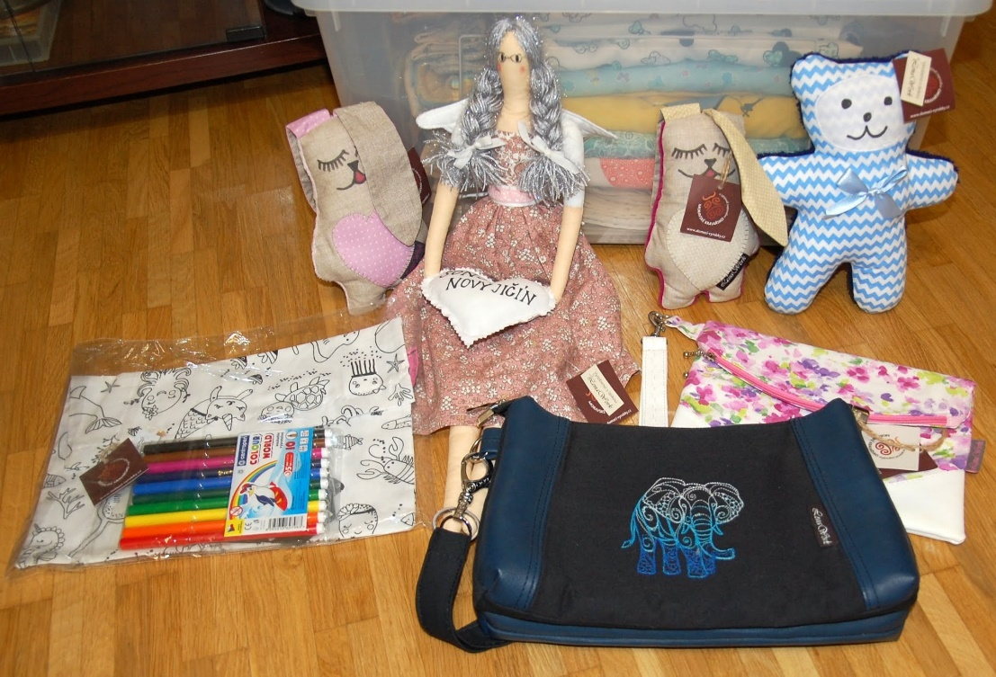

Běh pro Světlušku
V letošním roce nám byl poskytnut nadační příspěvek ve výši 10.000,- Kč z nadačního fondu Českého rozhlasu Světluška . Finanční prostředky budou využity na zajištění dopravy na výlety, exkurze a rekondiční pobyty. Za tuto podporu jsme velmi vděční.

Vybavení pro naši klubovnu
Z dotací města Nový Jičín a výtěžku charitativního projektu Šití pro dobrou věc jsme zakoupili 4 nové stoly. Tyto stoly jsou skládací a tak nám budou sloužit nejen v klubovně, ale také při venkovních a propagačních akcích.
Děkujeme, že nám pomáháte pomáhat.

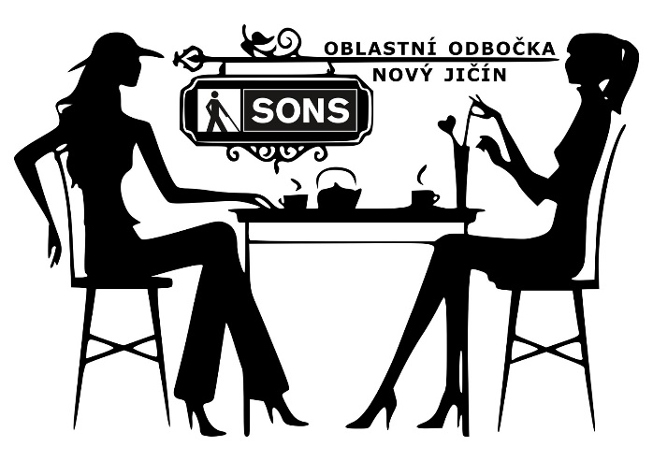
Chystané AKTIVITY

Diskusní klub u kávy
Připomínáme pravidelná setkávání na Diskusním klubu u kávy.
KDY: každý první čtvrtek v měsíci od 13:00
PŘIHLÁŠENÍ: do předchozího úterý
- novyjicin-odbocka@sons.cz
- 775 086 748 (H. Petrová)

Setkání s historií Novojičínska
Pokračujeme v pravidelných návštěvách Muzea v Novém Jičíně. Každý třetí čtvrtek v měsíci od 10:00 hodin nás budou očekávat pracovníci muzea na prohlídkách, přednáškách a besedách vždy na konkrétní téma.
18. listopadu proběhlo další setkání s archeologem a historikem Alešem Knápkem, které bylo v minulém měsíci kvůli nemoci zrušeno. Téma bylo Náš region od pravěku až do současnosti.

Předvánoční posezení s tvořením
Srdečně vás zveme na tradiční předvánoční posezení. Letos budete mít možnost si jako dárek nebo dekoraci vyrobit vonnou svíčku do skla zdobenou kamínky.
KDY: 14. 12. 2021 od 13:00 (úterý)
KDE: Klubovna SONS ČR, z. s. v N. Jičíně
Sokolovská 617/9, 741 01 Nový Jičín
CENA: 70,- Kč na tvoření a občerstvení
PŘIHLÁŠENÍ: do 10. 12. 2021 (pátek)
- novyjicin-odbocka@sons.cz
- 775 086 748 (H. Petrová)

Rekondiční pobyt v Uherském Hradišti
Je nám velmi líto, že jsme kvůli nedostatečnému zájmu museli tento rekondiční pobyt zrušit.
Pokusíme se jej zajistit na jaře příštího roku.

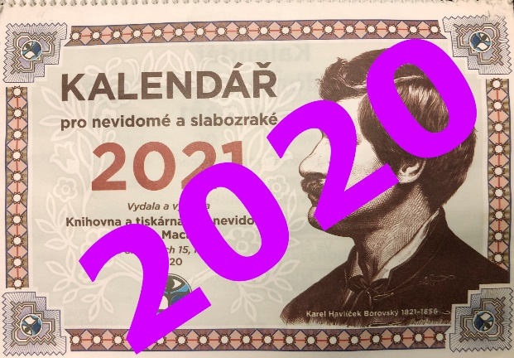
kalendáře na rok 2022
Do 10. prosince objednávejte telefonicky nebo emailem kalendáře pro rok 2022. Tyto kalendáře budeme distribuovat v lednu prostřednictvím České pošty jako slepeckou zásilku.
Cena kalendáře je 60,- Kč.

Připomínáme Nabídku periodik
Vážení a milí čtenáři,
připravili jsme pro vás nabídku periodik na rok 2022. Díky včasnému výběru si zajistíte, aby do vašich schránek či počítačů dál pravidelně přicházeli vaši věrní papíroví nebo digitální či zvukoví společníci. Budeme rádi, pokud si z naší nabídky vyberete a těšíme se na setkávání.
Vaše Zora

Seznam nabízených periodik
VZOR zápisu periodik: (Kód, Název, Charakteristika, Kolikrát ročně vychází, Předplatné na rok)
- Časopisy tištěné ve zvětšeném písmu
  - 01, Zora, kmenový časopis, 12x, 120 Kč
  - 02, Ema, čtvrtletník (nejen) pro ženy, 4x, 80 Kč
  - 03, Obzor, čtvrtletník pro celou rodinu, 4x, 80 Kč
- Časopisy tištěné v bodovém (Braillově) písmu
  - 11, Zora, kmenový časopis, 24x, 72 Kč
  - 12, Ema, měsíčník (nejen) pro ženy, 12x, 72 Kč
  - 13, Kontakty, čtení od září do června pro žáky 2. stupně ZŠ, 10x, 80 Kč
  - 14, Světluška, čtení od září do června pro žáky 1. stupně ZŠ, 10x, 60 Kč
  - 15, Hudebník, zprávy ze světa hudby, 4x, 80 Kč
  - 16, Svět, příroda a společnost, populárně naučný magazín, 6x, 120 Kč
  - 17, Koření, dvouměsíčník zábavy a luštění, 6x, 120 Kč
  - 18, První čtení, texty tištěné ob řádek pro začínající čtenáře Braillova písma, 2x, 46 Kč
  - 19, Aúroro, četba v jazyce esperanto, 3x, 96 Kč
  - 20, Kalendárium, výročí na každý den, Největší státy světa, 1x, 20 Kč, pro čtenáře bodové Zory zdarma
- Časopisy zasílané ve zvukovém formátu na flash discích
  - 31, Zora, kmenový časopis, 24x, 120 Kč
  - 32, Naše šance, měsíčník s živými reportážemi a rozhovory, 12x, 75 Kč
  - 33, Ema měsíčník (nejen) pro ženy, 12x, 120 Kč
  - 34, Obzor-Intimita, čtvrtletník o intimitě a vztazích, 4x, 80 Kč
  - 35, Téčko, o technice zrakově postiženým na míru, 12x, 120 Kč
  - 36, Obzor-Zdraví magazín o zdraví, 4x, 80 Kč
  - 37, Azor, čtvrtletník o psech, zejména vodicích, 4x, 80 Kč
  - 38, Aúroro, poslech v jazyce esperanto, 3x, 96 Kč
  - 39, Obzor-Harmonie, čtvrtletník o harmonii v sobě i kolem sebe, 4x, 80 Kč
  - 40, Flash komplet, 12x, 240 Kč, Zora + Ema + Naše šance + Obzor-Zdraví + Obzor-Intimita + Obzor-Harmonie + Azor + Téčko
- Časopisy dostupné přes internetové rozhraní
  - a) v textovém formátu
    - 41, Internetový komplet Digi Zora, 12x, 240 Kč - Zora + Ema + Světluška + Kontakty + Hudebník + Svět, příroda a společnost + Koření + Obzor-Zdraví + Obzor-Intimita + Obzor-Harmonie + Azor + Téčko

  - b) ve zvukovém formátu
    - 42, Internetový komplet MP3, vychází průběžně, 240 Kč - Zora + Ema + Naše šance + Obzor-Zdraví + Obzor-Intimita + Obzor-Harmonie + Azor +Téčko
    - 43, Zora, kmenový časopis, 24x, 90 Kč
    - 44, Ema, čtvrtletník (nejen) pro ženy, 12x, 75 Kč
    - 45, Naše šance, měsíčník s živými reportážemi a rozhovory 12x, 75 Kč
    - 46, Aúroro, poslech v jazyce esperanto, 3x, 60 Kč
- Časopisy zasílané v textovém formátu na flash discích
  - 51, Flash komplet Digi Zora, 12x, 240 Kč - Zora + Ema + Světluška + Kontakty + Hudebník + Svět, příroda a společnost + Koření + Obzor-Zdraví + Obzor-Intimita + Obzor-Harmonie + Azor + Téčko
  - 52, Téčko, o technice zrakově postiženým na míru, 12x, 120 Kč

- Časopisy zasílané elektronickou poštou (e-mailem)
  - 61, Digi Zora komplet, vychází průběžně, 200 Kč - Zora + Ema + Světluška + Kontakty + Hudebník + Svět, příroda a společnost + Koření + Obzor-Zdraví + Obzor-Intimita + Obzor-Harmonie + Azor + Téčko
  - 62, Téčko, o technice zrakově postiženým na míru, vychází průběžně, 75 Kč
- Časopisy zasílané ve zvukovém formátu na CD
  - 71, CD komplet, 12x, 270 Kč - Zora + Ema + Naše šance + Obzor-Zdraví + Obzor-Intimita + Obzor-Harmonie + Azor + Téčko
  - 72, Aúroro, poslech v jazyce esperanto, 3x, 96 Kč

Nejčastější otázky a odpovědi

Do kdy si mohu objednat předplatné?
Abychom mohli zpracovat vaše objednávky, uhraďte, prosím, předplatné na rok 2022 do konce listopadu 2021.

Jakým způsobem předplatné uhradit?
Předplatné můžete uhradit třemi způsoby – v hotovosti, složenkou (kterou však neplaťte přes účet – nelze spárovat a dohledat plátce) či bankovním převodem.
Po uhrazení předplatného složenkou či převodem můžete pro jistotu poslat zprávu prostřednictvím elektronické pošty s datem úhrady na naši e-mailovou adresu zora-objednavky@sons.cz.
V případě, že se jméno plátce liší od jména odběratele, prosíme o sdělení, na jakou adresu mají být periodika zasílána.
V případě objednání v průběhu roku – po 1. lednu 2022 – lze titul objednat od následujícího čísla.

Platba v hotovosti
Rádi vás přivítáme v redakci Zora ve 4. patře Domu služeb SONS ČR v č. 404, v Praze. Budeme se vám věnovat v pondělí až čtvrtek v době od 9 do 11 hodin a od 14 do 16 hodin.
Předplatné lze uhradit i v rámci hromadné objednávky na podzimních shromážděních oblastních odboček.

Platba složenkou
Složenku pro předplatné na rok 2022 vám rádi na vyžádání zašleme na Vaši poštovní adresu. Požádat o ni můžete na telefonu 221 462 472 či na adresách:
zora-objednavky@sons.cz, nebo Redakce Zora, Krakovská 21, 110 00 Praha 1.
Složenku prosím vyplňte hůlkovým písmem. Do zprávy pro příjemce, která se nachází na přední straně složenky uprostřed, napište kódy (jsou uvedeny v přehledu časopisů jako první údaj na řádku) vybraných periodik. Zpráva pro příjemce má dva řádky po 12 okénkách. Do každého okénka vepište pouze jednu číslici, mezi jednotlivými kódy vynechte prázdné okénko (na jeden řádek se tedy vejdou 4 kódy). Pokud je objednávka větší, zašlete nám seznam objednaných periodik a jmen čtenářů na poštovní nebo
e-mailovou adresu redakce Zora.

Platba bankovním převodem
Časopisy si můžete předplatit také prostřednictvím převodu ze svého účtu na redakční účet: 158923761/0300 Do zprávy pro příjemce (popisu platby) uveďte jméno a příjmení odběratele a kódy objednaných periodik, oddělené čárkami.

Jak získám k časopisům přístup přes svůj počítač?
Odběratelé digitálních periodik (kódy 41, 42, 43, 44, 45, 46) a periodik zasílaných prostřednictvím elektronické pošty (kódy 61 a 62) obdrží po zaplacení přihlašovací parametry. Prosíme nové předplatitele, aby uvedli svou
e-mailovou adresu.

Mohu si zaslané zvukové nosiče ponechat?
Cédéčka s nahranými časopisy si ponechejte ve svém archivu. Zapůjčené flash disky, prosím, vracejte do deseti dnů po obdržení na přiloženou adresu.

Kde si mohu objednat stolní a nástěnné kalendáře?
V Knihovně a tiskárně pro nevidomé: KTN, Ve Smečkách 15, 115 17 Praha 1. Kalendáře vám přijdou poštou. Osobní odběr je možný v oddělení osobních výpůjček Krakovská 23, Praha 1. Bližší informace získáte na telefonu 222 210 131.

Mohu dostávat i časopisy ze Slovenska?
Naše redakce nabízí zájemcům možnost objednat si periodika z produkce Slovenské knihovny pro nevidomé v Levoči. Nabídku vám rádi zašleme a periodika lze zaplatit v korunách, pouze však v hotovosti v sekretariátu redakce.
Objednávky eviduje a ráda vám poradí Pavla Jungwirthová:
- tel. 221 462 472,
- e-mail: zora-objednavky@sons.cz
- Redakce Zora, Krakovská 21, 110 00 Praha 1

SOCIÁLNĚ PRÁVNÍ PORADNA
Informace a odpovědi na dotazy ze Sociálně právní poradny SONS 11/2021
Listopadový článek z pražské Sociálně právní poradny se ponese v celkem optimistickém duchu; čekají Vás dva okruhy informací:
- Definitivně byla přijata novela zákona o veřejném zdravotním pojištění, jež zvyšuje a opět přiznává nárok na úhradu až tří bílých či červenobílých holí za rok
- Ani hry a sázky neušly právní úpravě

Úhrada bílých a červenobílých holí

z veřejného zdravotního pojištění od ledna 2022
V září 2021 prezident republiky podepsal pro naši komunitu důležitý zákon. Jen pro otrlejší čtenáře uvedu jeho celý název, který mohou ostatní přeskočit, protože to podstatné bude následovat až za ním:
„Zákon kterým se mění zákon č. 48/1997 Sb., o veřejném zdravotním pojištění a o změně a doplnění některých souvisejících zákonů, ve znění pozdějších předpisů, a některé další zákony.“
Jde o předpis, který upravuje počet bílých a červenobílých holí, na něž lze získat příspěvek z veřejného zdravotního pojištění a také výši tohoto příspěvku.
Nelehký zrod této novely jsme již v našich článcích popisovali několikrát, zde si dovolím jen malou rekapitulaci:
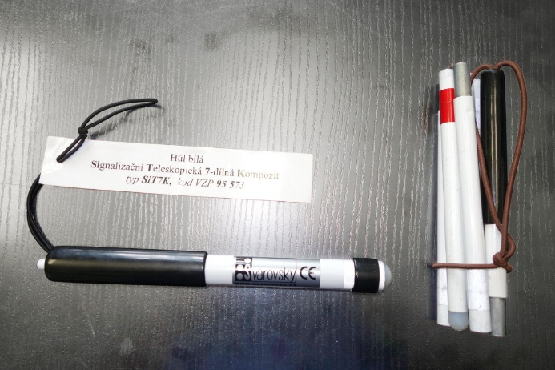
Už v roce 2019 proběhlo klíčové jednání iniciované tajemníkem Vládního výboru pro osoby se zdravotním postižením Pavlem Ptáčníkem a SONS s ministerstvem zdravotnictví a posléze i zástupci zdravotních pojišťoven, dále jednání komise pro kategorizaci zdravotnických prostředků a bylo dohodnuto, že nevidomí a slabozrací mají mít nárok na úhradu až tří bílých holí za rok a dohodnuty byly i následující výše úhrad:
- bílé hole opěrné – 435 Kč
- bílé hole signalizační a orientační - 807 Kč
- červenobílé hole pro hluchoslepé – 807 Kč
Tyto částky jsou uvedeny bez daně z přidané hodnoty a upřesněny jsou v rámci registrace konkrétních zdravotnických prostředků jejich výrobci či dodavateli na český trh.
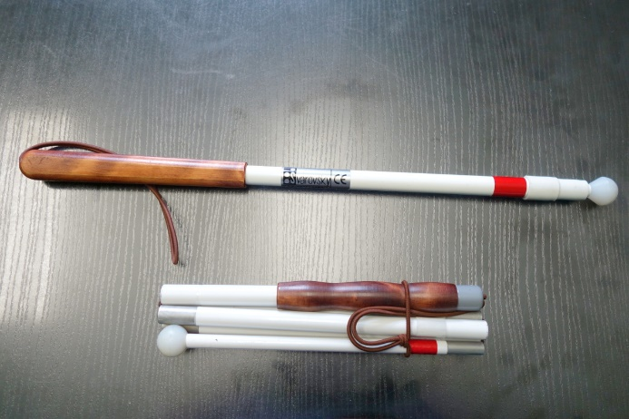
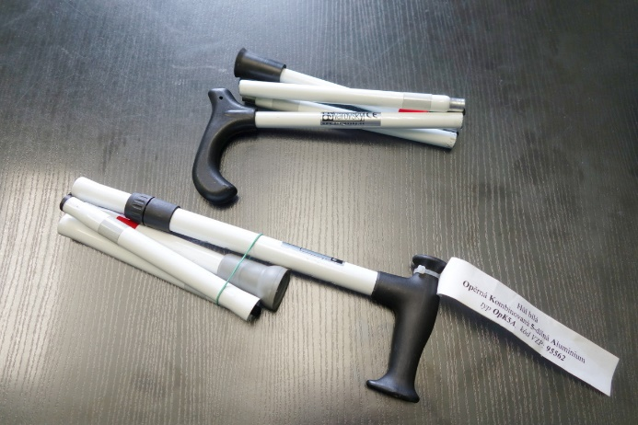
Ovšem po dosažení oné dohody v prvním pololetí roku 2019 se vše začalo komplikovat. Ze strany různých pacientských organizací byly přinášeny další návrhy na změnu kategorizačního stromu, resp. byly navrhovány další zdravotnické prostředky, které by měly být částečně hrazeny z veřejného zdravotního pojištění. Původní příslib zněl tak, že novela začne platit od ledna 2020, nicméně novela fakticky svůj legislativní proces v Poslanecké sněmovně Parlamentu ČR zahájila až 2. září 2020. Sněmovna schválený návrh předala do Senátu v červnu 2021 a Senát využil svého práva vrátit návrh zpět s pozměňovacími návrhy. Naštěstí Poslanecká sněmovna stihla zákon vrácený Senátem projednat a na své 118. schůzi dne 14. září schválit.
Výsledkem je, že od 1. ledna 2022 budou mít nevidomí či těžce slabozrací opět možnost, která by měla být využívána opravdu jen ve výjimečných případech, získat úhradu tří holí za rok a nyní účtovaný doplatek u některých holí by mohl opět zmizet. Jde tedy jistě o potěšující zprávu. Na druhou stranu musím přiznat, že se ke mně již dostaly zatím ne zcela prověřené informace o prudkém zvyšování cen materiálu, z něhož jsou hole vyráběny, takže je otázkou, zda se tyto nárůsty nebudou muset promítnout do ceny pro koncové uživatele – a celý nekonečný seriál jednání se tak možná dočká reprízy...

Sázky a hry optikou práva
Jste hraví? V tom případě vás může zajímat, že sázky a hry sice zákon zná - vždyť jde také o činnost, která lidstvo provází celá staletí - ale ne všechny vztahy v této oblasti právo řeší a chrání. A to proto, že na tom není společenský zájem. Podrobněji jsou upraveny jen hazardní hry coby hry, kde je výsledek ovlivnitelný jen v malé míře, v zákoně č. 186/2016 Sb. o hazardních hrách.
Podle § 2873 občanského zákoníku „sázkou se alespoň jedna strana zavazuje vůči druhé plnit výhru, ukáže-li se nesprávným její tvrzení o skutečnosti stranám neznámé nebo ukáže-li se tvrzení druhé strany o této události správným.“
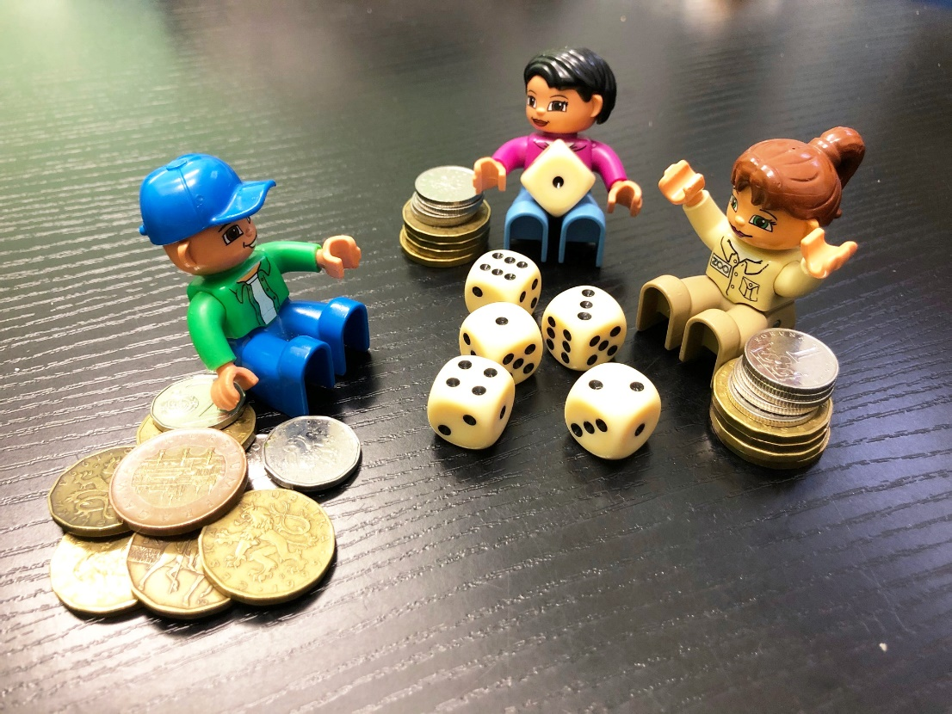
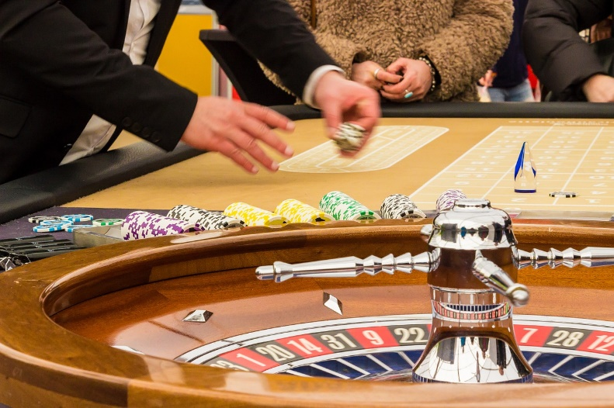
Sázka je tedy smlouva, jejímž znakem jsou odlišná tvrzení stran o tom, zda určitá skutečnost existovala, existuje či zda nastane, přičemž základ spornosti je v nevědomosti stran o této skutečnosti. Může být jednostranná i dvoustranná. Při jednostranné sázce slibuje jedna strana druhé plnění v případě, jestliže z protichůdných tvrzení stran vyplyne, že tvrzení strany slibující je nepravdivé, popřípadě tvrzení strany druhé z nich je pravdivé. Dvoustranná sázka je smlouva, při které si obě strany navzájem slibují plnění pro případ, že se tvrzení některé z nich ukáže nepravdivým. Sázka je neplatná, má-li strana, jejíž tvrzení se ukáže správným, jistotu o výsledku a druhé straně to zatají.
Pro hru to platí obdobně. Podmínkou platnosti hry je zachování stanovených nebo sjednaných pravidel. Při jednostranné slibuje jedna strana druhé straně plnění závislé na výsledku hry. To je například ruleta. U dvoustranné nebo vícestranné hry, třeba při mariáši, je aktivně činných více stran.
Za sázku občanský zákoník považuje i los, což je vlastně cenný papír, která zakládá a dokládá nárok držitele na výplatu výhry. Ustanovení o sázce se však nepoužijí,
má-li být losem rozhodnut spor, rozdělena společná věc, anebo rozhodnuto hlasování.

A jak je to s nároky z výher?
Ustanovení § 2874 občanského zákoníku říká lakonicky: „Nebyla-li výhra dána, nemůže ji vyhrávající strana vymáhat.“
A ustanovení § 2875, § 2877 a § 2878 na to navazují:
„Byla-li výhra dána, nemůže ji prohrávající strana vymáhat zpět. To neplatí, pokud prohrávající stranou byla zjevně osoba s nedostatečnými duševními nebo rozumovými schopnostmi.“
„Vymáhat nelze ani pohledávku ze zápůjčky nebo úvěru poskytnutých vědomě k sázce. To neplatí, dala-li zápůjčku nebo úvěr osoba s nedostatečnými duševními nebo rozumovými schopnostmi.“
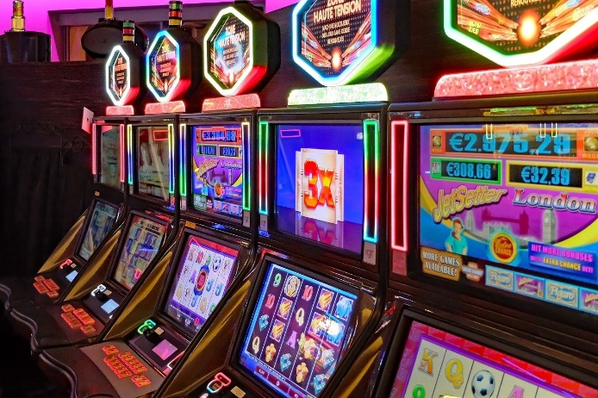
„Pohledávka ze sázky nebo ze zápůjčky či úvěru poskytnutých vědomě k sázce, kterou nelze vymáhat, nemůže být platně zajištěna. Byl-li dluh odpovídající takové pohledávce uznán, nepřihlíží se k tomu.“
Zákon tak pro tento typ smlouvy stanoví zákaz vymáhání výher i pohledávek z půjček poskytnutých vědomě do sázky nebo hry prostřednictvím soudu, s výjimkou výherního podniku provozovaného státem nebo úředně povoleného. Jedná se o tzv. naturální závazek, který je sice platný, ale nežalovatelný. Takový dluh existuje, není ale vynutitelný prostřednictvím soudu. Lze jej však vždy splnit dobrovolně a splněním nevzniká bezdůvodné obohacení.
Určitou útěchou nám může být jen § 2876, podle kterého: „Byla-li dána výhra vzhledem k okolnostem případu a postavení i možnostem stran zjevně přemrštěná, může ji soud na návrh prohrávající strany přiměřeně snížit.“
Naopak u výherních podniků provozovaných státem a úředně povolených samozřejmě vznikají žalovatelné pohledávky. To se týká především různých kasin, hracích automatů, dostihového sázení, kursových sázek na výsledky sportovních utkání, Sportky, loterií atd.
Sázky a hry se promítly i do oblasti práva trestního, když trestní zákoník zná v této souvislosti dva trestné činy:
- provozování nepoctivých her a sázek podle § 213 (např. skořápky, letadla)
- neoprávněné provozování hazardní hry podle § 252 (černé sázení).
Hodně štěstí Vám přejí
Luboš Zajíc a Václava Baudišová

PŘESTÁVÁTE VIDĚT NA
čtení, mobil, PC, nebo na peníze?
Poradíme:
- s výběrem vhodných pomůcek,
- s výběrem lup ke čtení,
- s příspěvky na pomůcky,
- s příspěvky na péči a mobilitu,
- s důchodovými dávkami,
- v oblasti pracovního práva…
Pomůžeme:
- při odstraňování bariér,
- při sepsání žádostí,
- při právních úkonech,
- se začleněním do společnosti,
- s trávením volného času.
- Zapůjčíme kompenzační pomůcky…
Kontakt
- Sjednocená organizace nevidomých a slabozrakých České republiky, zapsaný spolek (SONS ČR, z. s.)
- Oblastní odbočka v Novém Jičíně
- Sokolovská 9, 741 01 Nový Jičín
- mobil: 776 488 164, web: www.sonsnj.cz
- e-mail: novyjicin-odbocka@sons.cz
- „Dům složek“ u autobusového nádr., 1. patro vpravo.
Návštěvní hodiny poradny:
Po a St: 8:00-12:00 a 12:30-15:00
Čt: 8:00 - 12:00 (objednaní, terénní poradenství)
Jinak po předchozí domluvě.
Naši činnost v roce 2021 podpořily
Moravskoslezský kraj, Frenštát pod Radhoštěm, Kopřivnice, Nový Jičín, městys Suchdol nad Odrou, obce Bernartice nad Odrou, Hladké Životice, Hostašovice, Jeseník nad Odrou, Kunín, Libhošť, Mořkov, Rybí, Sedlnice, Starý Jičín a Šenov u Nového Jičína. Nadační fond Českého rozhlasu ze sbírky Světluška.
Přijímáme dobrovolníky
pro pomoc nevidomým a slabozrakým.
Informace zájemcům o dobrovolnictví nebo o službu dobrovolníků poskytne – oblastní koordinátor dobrovolníků Petr Jasinský tel.: 778 768 381.
KONTAKTNÍ A REDAKČNÍ ÚDAJE
- Sjednocená organizace nevidomých a slabozrakých České republiky, zapsaný spolek (SONS ČR, z. s.)
- Oblastní odbočka v Novém Jičíně
- Sokolovská 617/9, 741 01 Nový Jičín
- IČ: 65399447, DIČ: CZ 65399447
- Bankovní spojení: 212092074/0300 - ČSOB - N. Jičín
- web.: www.sonsnj.cz, mobil: 776 488 164 (Hyvnar)
- e-mail: novyjicin-odbocka@sons.cz
- budova u autobusového nádraží, 1. patro na konci schodiště vpravo.
PROVOZNÍ HODINY
▶ sociálně právní poradna - předchozí strana.
▶ sociálně aktivizační služby: (po předchozí domluvě nebo)
Út a Pá 8:00 - 12:00 a 12:30 - 16:30
Čt: 12:30 - 18:00 - v nepřítomnosti, terénní služby
Neprodejná tiskovina

